1. Cómo funciona
   1. un ecograma (JJ)

<http://www.diva-portal.org/smash/get/diva2:511273/FULLTEXT01.pdf>

https://www.katronic.com/es/productos/medicion-de-caudal-por-ultrasonido-para-liquidos/

* 1. ultrasonido (EDWIN)

Frecuencias por encima de los 20 kHz

No hay problema con atravesar el material (grosor hasta de 8 m)

Se necesita como un equipo completo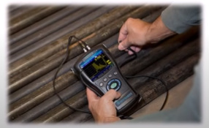

Falla cuando la superficie es demasiado rugosa.

Se necesitan caras paralelas.

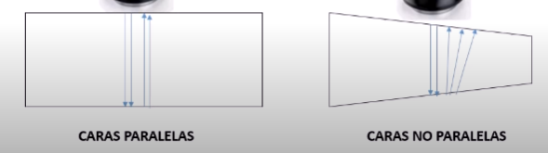

Generadas a través del uso de transductores electromecánicos (Piezoeléctricos)

**POSIBLE**

* 1. rayos x (EDWIN)

Radiografía industrial (ensayo no destructivo)

**Al igual que otros Ensayos no Destructivos, la radiografía industrial no provoca ningún tipo de cambio o daño permanente en la pieza analizada. Algo que comparte en común con ensayos como la** [**inspección por ultrasonidos**](https://scisa.es/ensayos-no-destructivos-y-laboratorio-metalurgico/ensayos-no-destructivos/inspeccion-por-ultrasonidos/) **o la** [**inspección por partículas magnéticas**](https://scisa.es/ensayos-no-destructivos-y-laboratorio-metalurgico/ensayos-no-destructivos/inspeccion-por-particulas-magneticas/)**.**

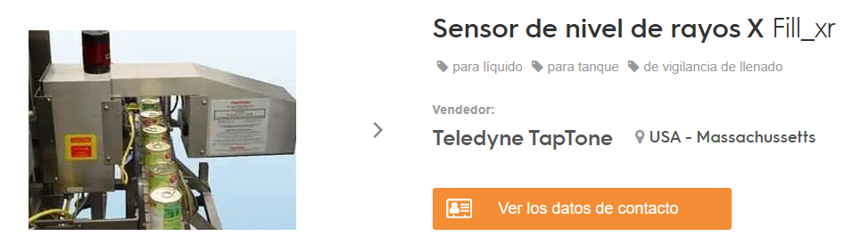

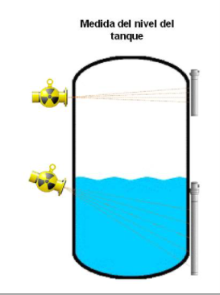

**POSIBLE**

* 1. oximetría con otros gases(Santi)
  2. Investigar sobre la espectrometría

Algunos gases tienen espectros de emisión relativamente simples. Así, la parte más prominente del espectro visible del vapor de sodio es un par de líneas amarillas brillantes. Esta es la razón por la cual, por ejemplo, la llama en una estufa de gas se vuelve amarilla cuando la sopa, o cualquier líquido que contenga sal, cae sobre ella al hervir. Algunos gases o vapores tienen espectros muy complejos. El vapor de hierro, por ejemplo, tiene unas 6000 líneas brillantes solo en el rango visible.

En 1823, el astrónomo John Herschel sugirió que cada gas podría identificarse por su espectro de emisión característico. A principios de la década de 1860, el físico Gustav R. Kirchhoff y el químico Robert W. Bunsen habían descubierto conjuntamente dos elementos nuevos (rubidio y cesio) al observar líneas de emisión no reportadas previamente en el espectro del vapor de un agua mineral. Este fue el primero de una serie de descubrimientos basados en espectros de emisión. Con él comenzó el desarrollo de una técnica para el análisis químico rápido de pequeñas cantidades de materiales mediante espectroscopía.

[Los espectros de emisión de los gases — Cuaderno de Cultura Científica (culturacientifica.com)](https://culturacientifica.com/2019/08/06/los-espectros-de-emision-de-los-gases/)

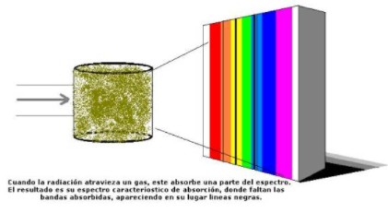

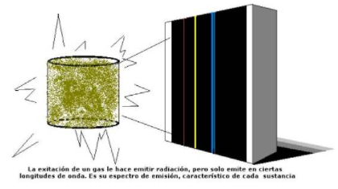

sacadas de [Física 2: 6.3 Espectros de emisión y absorción de gases (samuel-fsica1.blogspot.com)](http://samuel-fsica1.blogspot.com/2011/03/63-espectros-de-emision-y-absorcion-de.html)

1. Peso y volumen del gas en varias temperaturas(Santi)
2. Condiciones dentro de la pipeta

https://www.aygaz.com.tr/en/cylindergas/technical-features-of-lpg#:~:text=Colloquially%20known%20as%20“cylinder%20gas,a%20colorless%20and%20odorless%20gas.&text=In%20Turkey%2C%20LPG%20used%20in,%25%20butane%20and%2030%25%20propane.

1. Cuántos globos se necesitan para levantar 10 kg (837 globos) https://www.omnicalculator.com/everyday-life/helium-balloons
2. Cómo funcionan los medidores de paso (ej del agua ) y si existen para gas (EDWIN)

Funcionamiento contador: <https://selectra.es/energia/info/que-es/contador-gas#:~:text=El%20contador%20de%20gas%20dispone,de%20la%20vivienda%20o%20local.&text=El%20contador%20recibe%20el%20suministro,c%C3%A1mara%20de%20gas%20cerrada%20herm%C3%A9ticamente>.

* Medidor contador igual al de gas natural solo que ahora aplicado a gas propano y conectado en el lugar deseado. <https://articulo.mercadolibre.com.co/MCO-478218542-medidor-contador-g4s-para-gas-natural-o-glp-6-m3h-humcar-_JM#position=18&search_layout=stack&type=item&tracking_id=c15b3fe8-ddd9-4abb-8c4b-393e605445aa>
* Medidor indicador de gas propano:

<https://articulo.mercadolibre.com.co/MCO-611220728-medidor-indicador-de-tanque-de-propano-parrilla-de-gas-bbq-_JM#position=7&search_layout=stack&type=item&tracking_id=b87115d0-112b-4365-b0e1-eb4287ddbd9d>

<https://www.youtube.com/watch?v=eW4uSUpIZoI>

* Sensor de gas propano :0 <https://articulo.mercadolibre.com.co/MCO-607764780-sensor-de-gas-propano-mq-5-_JM#position=8&search_layout=stack&type=pad&tracking_id=b87115d0-112b-4365-b0e1-eb4287ddbd9d&is_advertising=true&ad_domain=VQCATCORE_LST&ad_position=8&ad_click_id=Mjk5NjA5MjQtNmIyNi00YzY5LWE2ZWMtM2Y0NzliYmZlNGYx>

1. Cómo se diferencia la temperatura de la sección sin líquido y con líquido de del cilindro(pospuesta)
2. Cómo funciona una válvula de pipeta

<https://articulo.mercadolibre.com.co/MCO-611220728-medidor-indicador-de-tanque-de-propano-parrilla-de-gas-bbq-_JM#position=7&search_layout=stack&type=item&tracking_id=b87115d0-112b-4365-b0e1-eb4287ddbd9d>

Nada que ver pero puede servir:

[V-Cone | Caudalímetro para gases y vapores - McCrometer - V-CONE: Caudal de gas y líquido en boca de pozo, colectores y separadores de control (dastecsrl.com.ar)](https://www.dastecsrl.com.ar/industrias/oil-gas/v-cone-caudal-de-gas-y-liquido-en-boca-de-pozo-colectores-y-separadores-de-control/v-cone-caudalimetro-para-gases-y-vapores)

1. principio detrás de medir la presión en una olla pitadora (JJ)
2. Cómo funcionan los stikers cambiadores de color con la temperatura

[¿Cómo funciona la pintura termosensible? - Blog Colourfox Paints - Encuentra Información acerca Aerógrafia, Técnicas con Pinturas Especiales, materiales custom y mucho más](https://www.colourfox.com/es/blog/31_como-funciona-pintura-termosensible.html)

[Pintura termocrómica - Tinta que cambia de color – SFXC | Special FX Creative](https://www.sfxc.co.uk/es/collections/thermochromic-ink)

1. Cómo se puede determinar el nivel de gas con la altura del líquido(Santi)
2. Cuánto gas por segundo pasaría de un tanque a otro por la válvula(pospuesta)
3. Hay algún olor que se acentúa cuanto más concentración hay?(pospuesta)
4. Existen ?:
   1. Metal transparente (Santi)
   2. Pintura invisible (JJ)
   3. Agua que cambia de color con la temperatura

[¿Cómo funciona la tinta termocrómica que cambia de color? – SFXC | Special FX Creative](https://www.sfxc.co.uk/es/blogs/sfxc-specialfxcreative-blog/how-thermochromic-inks-work)

1. Principios ligados al gas desde :Fluidos, gases y magnetismo (EDWIN)

Link a regulaciones entre otros aspectos del glp en colombia:

[2017-03-21 Cadena_GLP_2017_30032017 (upme.gov.co)](https://www1.upme.gov.co/Hidrocarburos/publicaciones/Cadena_GLP_2017_30032017.pdf)

Manual de servicio para la instalación de glp

[L-592.pdf (regoproducts.com)](http://www.regoproducts.com/PDFs/L-592.pdf)

<http://www.diva-portal.org/smash/get/diva2:511273/FULLTEXT01.pdf>